

12.05.2020

**La suma vertical**

Sumar verticalmente números con unidades y decenas para resolver problemas.

Observa la siguiente situación y responde siguiendo los pasos.

Hay 13 **alumnos** de 1º y 24 **alumnos** de 2º que van juntos a un paseo en bus. El bus puede llevar 40 pasajeros. **¿Pueden ir todos en el bus?**

Ya identificados los datos y conocida la pregunta, debo elegir la operatoria que vamos a realizar. En este caso será una **adición vertical**.





Ordenemos la adición en forma vertical.

Se comienza a sumar por la unidad.

Vuelve a leer el problema y responde.

**¿Pueden ir todos en el bus?**

Sí, pueden viajar todos en el bus ya que ocuparán solo 37 puestos de los 40 disponibles.

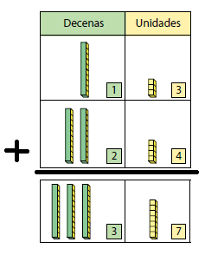

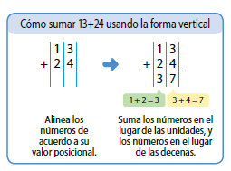





**Resuelve las siguientes adiciones.**

**Resuelve los siguientes problemas.**

1. Al cumpleaños de Matías asistieron **15 niños** y **13 niñas**. ¿Cuántos niños y niñas fueron en total?





2. En un canasto hay **27 peras** y **12 plátanos** ¿Cuántas frutas hay en total?

3. Juan tiene **12 autos** de carrera y su hermano le regala **5** **más**. ¿Cuántos autos tiene ahora?



